Příloha č. 3: Postup provádění díla

Dílo bude provedeno podle následujícího postupu. Popis jednotlivých kroků je podrobně specifikován v dále uvedené tabulce. 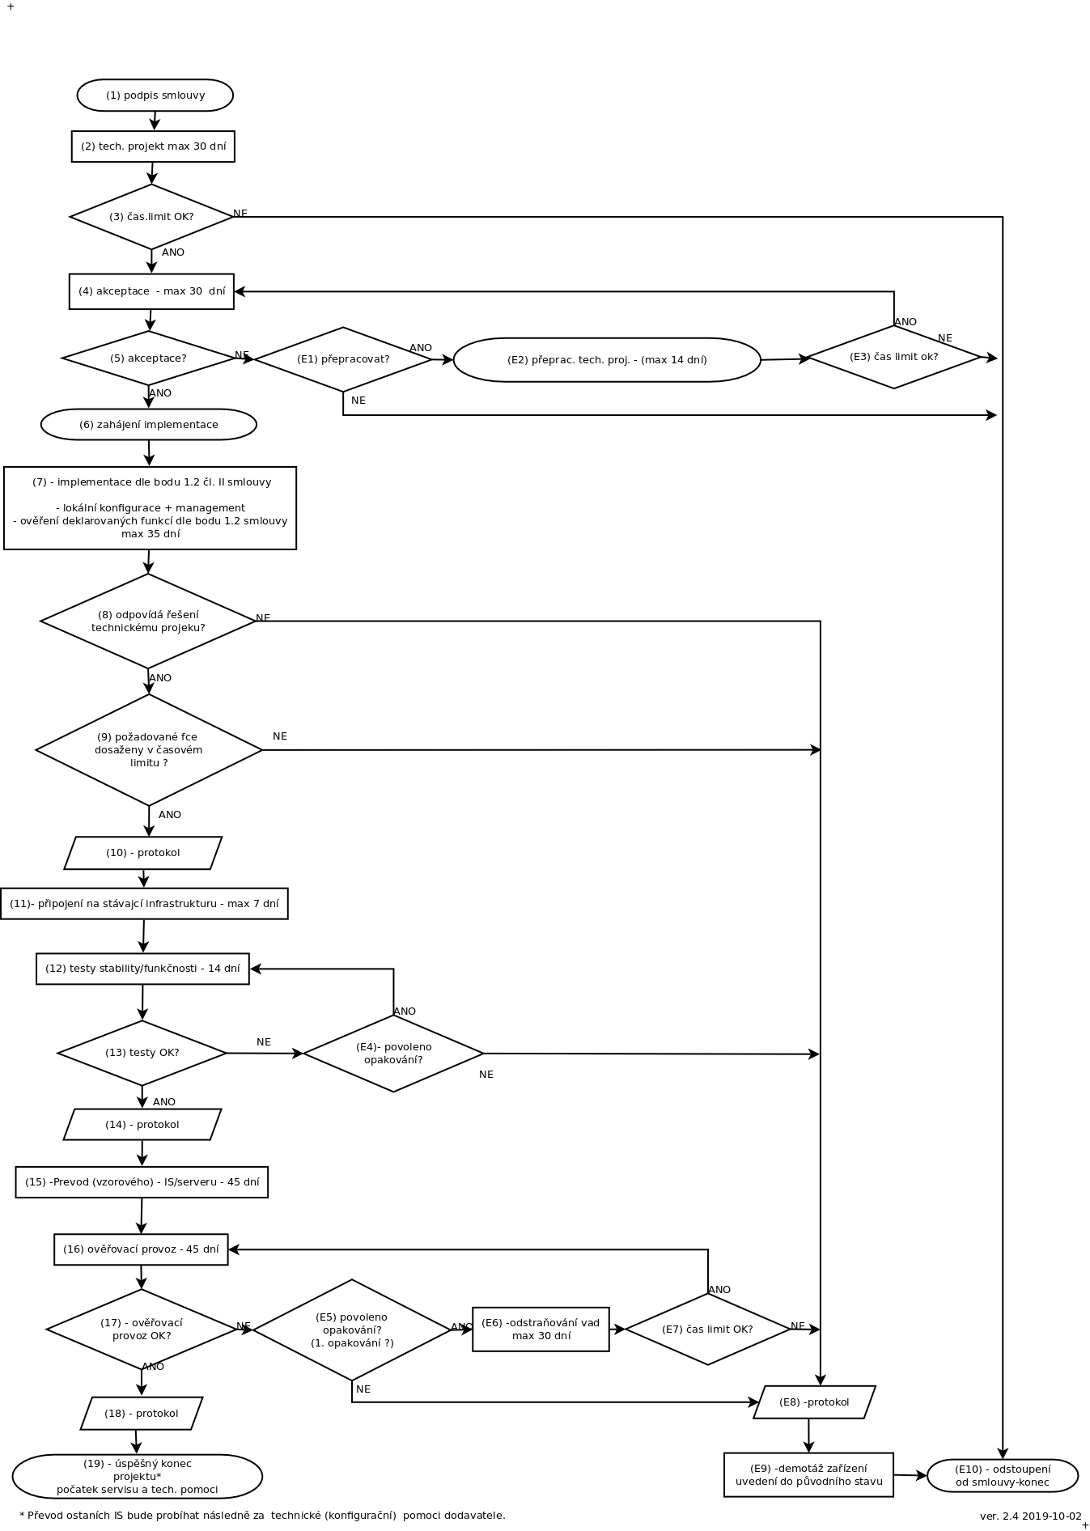

krok | popis
1. | Od podepsání smlouvy se začíná počítat čas.
2. | Technický projekt musí být předložen k akceptaci nejpozději do 30 dnů. Všechny dny uváděné v tomto dokumentu jsou kalendářní.
3. | Nedodržení termínu předání technického projektu znamená podstatné porušení smlouvy.
4. | ČNB posoudí předložený technický projekt do max 30 dnů a v případě, že s projektem souhlasí, jej akceptuje.
5. | V případě, že ČNB s technickým projektem nesouhlasí, buď vyzve zhotovitele k doplnění/opravení projektu, nebo v případě, že projekt zjevně nesplňuje požadavky definované v příloze č. 5, projekt odmítne.
6. | Za zahájení implementace se považuje dodávka prvního kusu HW/SW do ČNB.
7. | Do tohoto bodu náleží:  Implementace HW, pokud je součástí dodávky.  Implementace managementu a monitorovacího systému, pokud je součástí dodávky.  Implementace dodatečných modulů do stávajícího managemetu, pokud jsou součástí dodávky.  Implementace dodatečných licencí do stávajícího managementu, pokud jsou součástí dodávky.  Všechny potřebné licence musí být v tomto kroku dodány.  Instalace managementu.  Lokální konfigurace jak v CVS (Senovážná), tak ZVS (Zličín). Tyto lokality budou propojeny via DWDM.  V průběhu instalace a konfigurace, ale nejpozději po ukončení výše uvedených činností, započne ověřování parametrů, které zhotovitel uvedl, že je splňuje.  Účelem tohoto ověření je:  - Prokázat, že technické parametry, k jejichž splnění se zhotovitel zavázal, jsou skutečně dosahovány.  - Ověření nových funkcí, které dosud nebyly v ČNB implementovány.  V tomto kroku nebude SDN připojeno do produkční sítě ČNB. Výjimku může tvořit management.
8. | Odpovídá implementované řešení schválenému technickému projektu?
9. | Časový limit je maximálně 35 dní, počítáno od schválení technického projektu. Ověření se týká všech vlastností a funkcí, které zhotovitel deklaroval, že splňuje.
10. | „Protokol o prokázání požadavků“ bude obsahovat všechny položky s parametry, u kterých zhotovitel deklaroval, že je splňuje s uvedením výsledku.
11. | Připojení do stávající infrastruktury proběhne nejpozději do 7 dnů od podpisu „protokolu o prokázání požadavků“ (krok 10), v době kterou určí ČNB tak, aby byl minimalizován dopad na provoz IS ČNB. Připojení provede ČNB.
12. | Test stability/funkčnosti (v délce 14 dnů). Tento test zahrnuje ověření funkčnosti managementu. V průběhu tohoto intervalu nesmí dojít k žádnému negativnímu vlivu na stávající infrastrukturu nebo provozované IS. Současně se ověří funkcionalita potřebná pro převod prvního IS.  Rovněž celá nově instalovaná báze nesmí vykazovat žádné poruchy nebo nestandardní stavy. Test provede ČNB.
13. | V případě, že všechny parametry na zařízení zařazeném do testu stability/funkčnosti byly dodrženy, pokračuje se následujícím bodem, jinak se pokračuje bodem E4.
14. | „Protokol o ukončení testů stability/funkčnosti“ bude obsahovat následující údaje:  - dobu zahájení a ukončení testu; konstatování, že test proběhl bez závad; případně informaci o opakování tohoto testu;  - podpisy za zhotovitele a ČNB.
15. | Konkrétní IS bude stanoven po dohodě s ČNB tak, aby pokryl servery instalované jak v lokalitě Zličín, tak v lokalitě Senovážná. Pro tento krok zpracuje zhotovitel detailní soupis posloupnosti prací.
16. | V průběhu ověřovacího provozu nesmí dojít k žádnému snížení dostupnosti, ani k nedodržení deklarovaných parametrů. Týká se i managementu v rozsahu dodávky.
17. | V případě, že všechny parametry IS/serveru zařazeného do ověřovacího provozu byly dodrženy, pokračuje se následujícím bodem, jinak se pokračuje bodem E5.
18. | Závěrečný „protokol o předání a převzetí díla“ s obsahem dle kroku 14. + konstatování, že dodávka jako celek splňuje deklarované parametry.
19. | Úspěšný konec projektu.
E1,E3 | Nedodání technického projektu ve stanoveném čase je považováno za podstatné porušení smlouvy.
E2 | Na doplnění/opravení technického projektu má zhotovitel 14 dní. Konzultace s ČNB v průběhu tohoto času jsou možné - viz smlouva čl. II odst. 1.1.
E4 | Opakování testu stability/funkčnosti - viz smlouva čl. II odst. 1.2.
E5 | Opakování ověřovacího provozu - viz smlouva čl. II odst. 1.3. Maximálně je možná jedna oprava – záleží na rozhodnutí ČNB.
E6, E7 | Odstranění vad z ověřovacího provozu. Max 30 dní.
E8 | Protokol obsahuje odkaz na nesplněný bod/podmínku technického projektu a smlouvy.
E9 | Zhotovitel provede demontáž zařízení a uvedení do původního stavu.
E10 | V případě nedodržení termínu nebo jiných parametrů/podmínek.

pozn. Protokoly dle této smlouvy sepisuje ČNB a musí být podepsány vždy min. jedním z pověřených zástupců obou smluvních stran (viz příloha č. 6 smlouvy).

